
高爾夫》潘政琮返台參賽 台灣名人賽週四登場
2015/09/29 19:08
〔記者趙新天／台北報導〕國內歷史最久的職業賽事台灣名人賽暨三商盃邀請賽，本週四起依例在淡水球場舉行第29屆賽事，共有121位各國好手參賽，包括大會特邀回國投入比賽的年輕好手潘政琮在內。
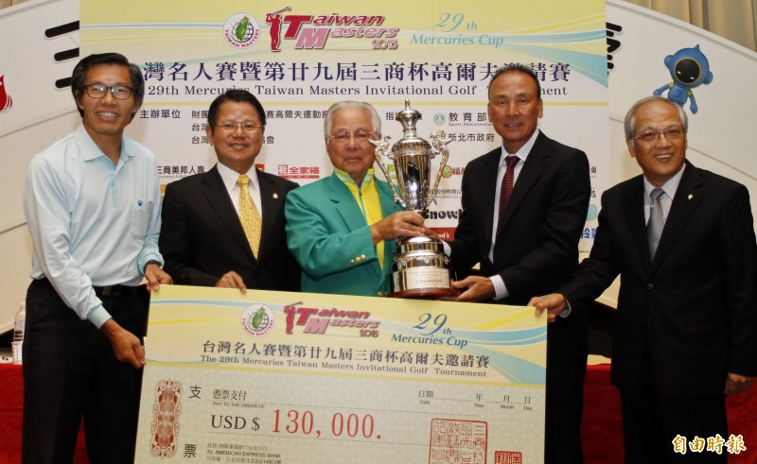第29屆台灣名人賽暨三商盃邀請賽即將開賽，大會會長翁肇喜（中）在記者會上捧起冠軍盃，和與會來賓一同宣布賽事即將開始。（記者趙新天攝）
總獎金65萬美元的台灣名人賽暨三商盃邀請賽，週四起在淡水球場舉行4回合競技，這是國內歷史最悠久的大賽。大會會長翁肇喜今天在賽前記者會上表示，非常感謝淡水球場全體工作人員努力在杜鵑颱風之後，發揮最大應變的能力，把場地復原到可以比賽的狀態。
今年賽事最特別的就是邀請在PGA加拿大巡迴賽年度排名第2的潘政琮返台參賽，這是他首次以職業選手身分在台灣出賽，讓小潘的球迷有機會親見他的比賽內容。

